实验十五 四节拍顺序脉冲发生器的实现

18342048 软工教务一班 李佳

**一、实验目的**

1.掌握移位寄存器的逻辑功能和使用方法

**二、实验仪器及器件**

1．数字电路实验箱、数字万用表、示波器。

2．器件：74LS194，74LS00，74LS73。

**三、实验预习**

1. 预习74LS194使用方法

2. 根据实验任务，画出所需实验线路及记录表格

**四、实验原理**

略

**五、实验内容**

1. 74LS194功能测试。
2. 实现四节拍顺序发生器。使用“0-1”显示器检查194的输出QA-QD是否符合节拍发生器0111->1011->1101->1110的循环。
3. 实现四位七段数码管扫描译码显示电路。

4．自行设计电路在LED数码挂同时显示出8位学号。

采用显示位置决定显示内容的方法。

列出真值表

前四位： 1 8 3 4

|  |  |  |  |  |  |  |  |
| --- | --- | --- | --- | --- | --- | --- | --- |
| DIG1 | DIG2 | DIG3 | DIG4 | A | B | C | D |
| 0 | 1 | 1 | 1 | 1 | 0 | 0 | 0 |
| 1 | 0 | 1 | 1 | 0 | 0 | 0 | 1 |
| 1 | 1 | 0 | 1 | 1 | 1 | 0 | 0 |
| 1 | 1 | 1 | 0 | 0 | 0 | 1 | 0 |

化简得：

A= DIG2 且 DIG4

B=~（DIG3）

C=~（DIG4）

D=~（DIG2）

后四位： 2048

|  |  |  |  |  |  |  |  |
| --- | --- | --- | --- | --- | --- | --- | --- |
| DIG1 | DIG2 | DIG3 | DIG4 | A | B | C | D |
| 0 | 1 | 1 | 1 | 0 | 1 | 0 | 0 |
| 1 | 0 | 1 | 1 | 0 | 0 | 0 | 0 |
| 1 | 1 | 0 | 1 | 0 | 0 | 1 | 0 |
| 1 | 1 | 1 | 0 | 0 | 0 | 0 | 1 |

A=0

B=~（DIG1）

C=~ (DIG3)

D=~（DIG4）

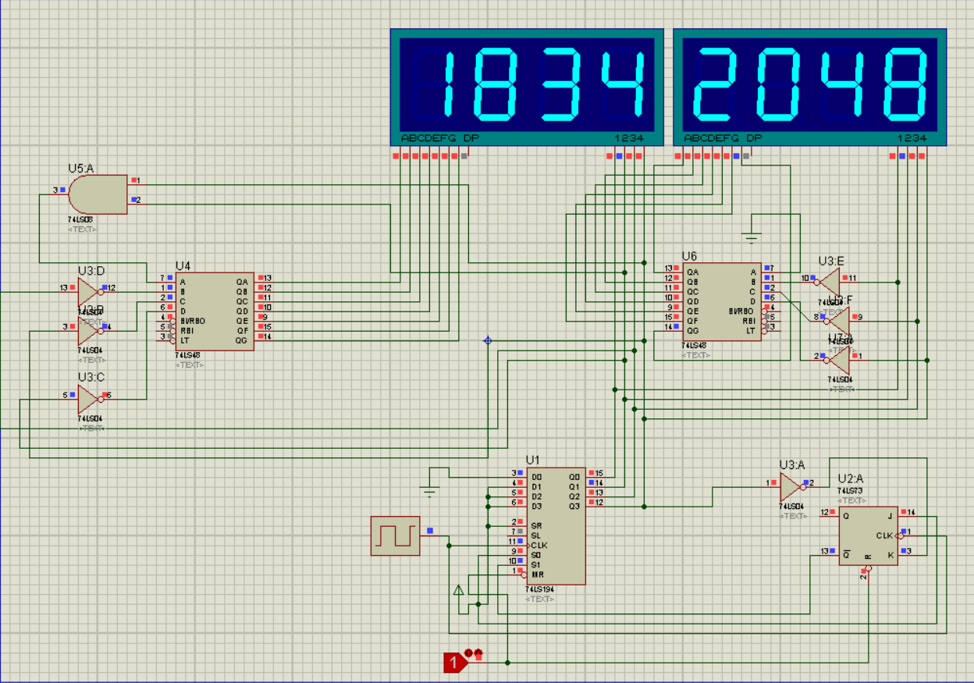

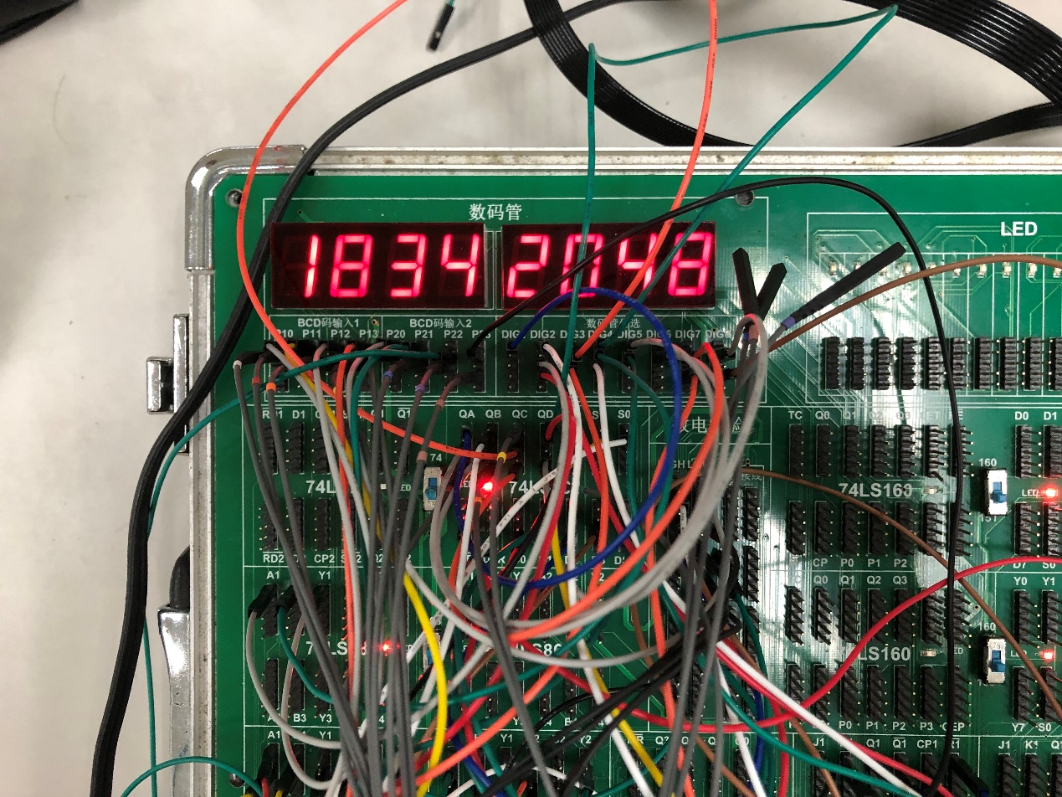

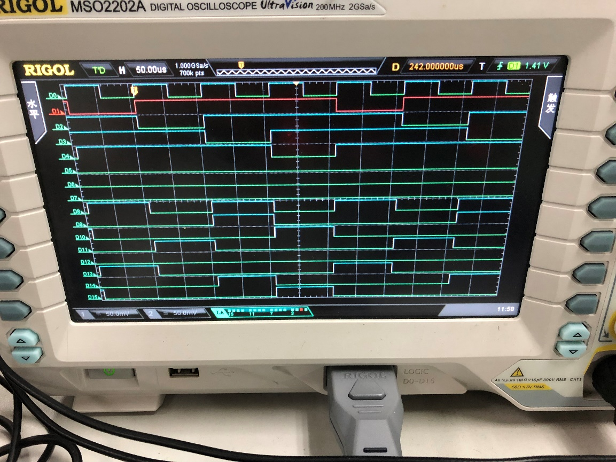

从上到下依次为：

D0：时钟

D1-D4：4位数码管

D8-D15:

8位BCD码

实验十七 特殊计时器的实现

18342048 软工教务一班 李佳

**一、实验目的**

熟悉J-K触发器的逻辑功能，掌握J-K触发器构成计数器的方法。

**二、实验仪器及器件**

1．实验箱、万用表、示波器。

2．器件：74LS73，74LS00，74LS08，74LS20。

**三、实验预习**

1. 预习时序逻辑电路设计方法。

2. 按实验内容设计逻辑电路画出逻辑图。

**四、实验原理**

略

**五、实验内容**

1. 用JK触发器和门电路设计一个特殊的十进制同步计数器（01-02-03-04-05-06-07-08-09-10），用逻辑分析仪观察并记录CP和每一位的输出波形。

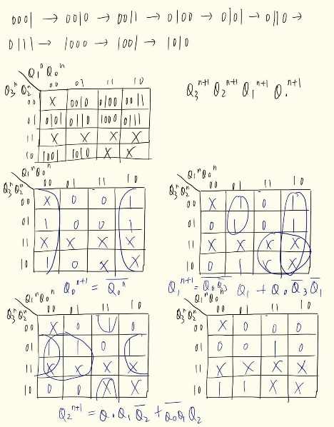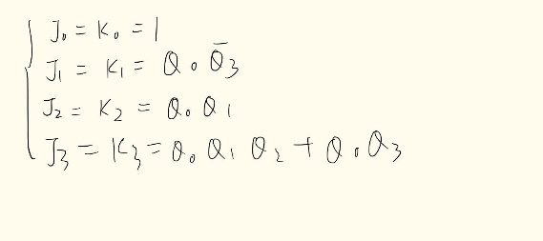

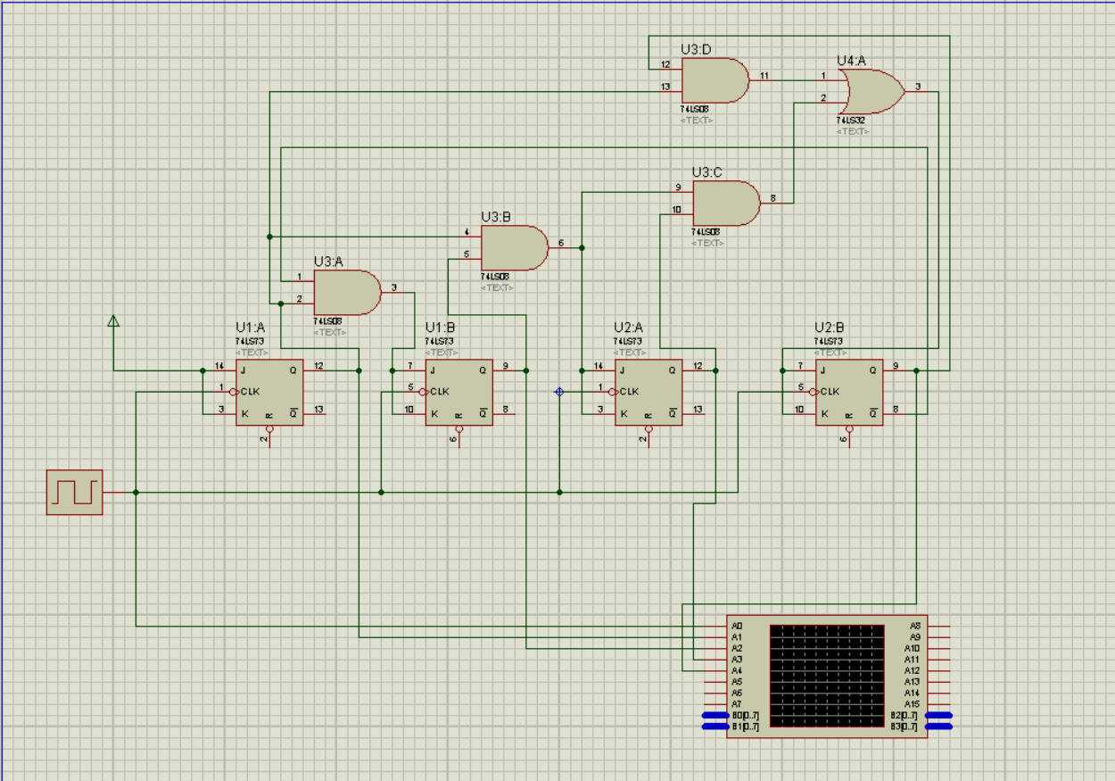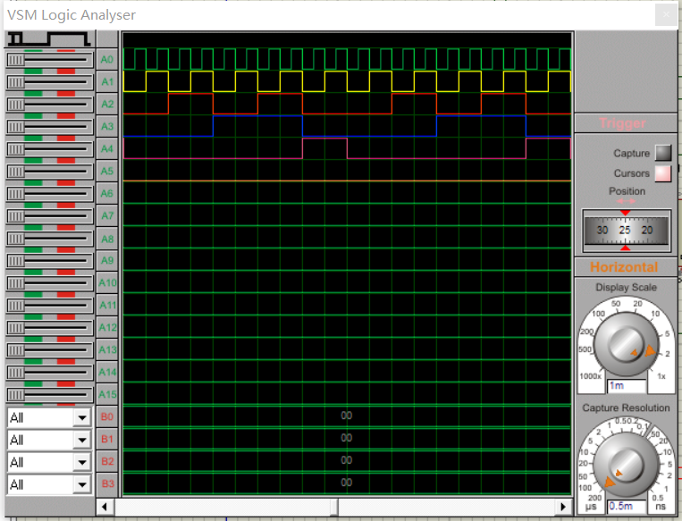

从上到下依次为：

CP

Q0

Q1

Q2

Q3

1. 设计状态转化（01-08-03-04），结合实验十五知识，显示学号前四位1834.

化简卡诺图得

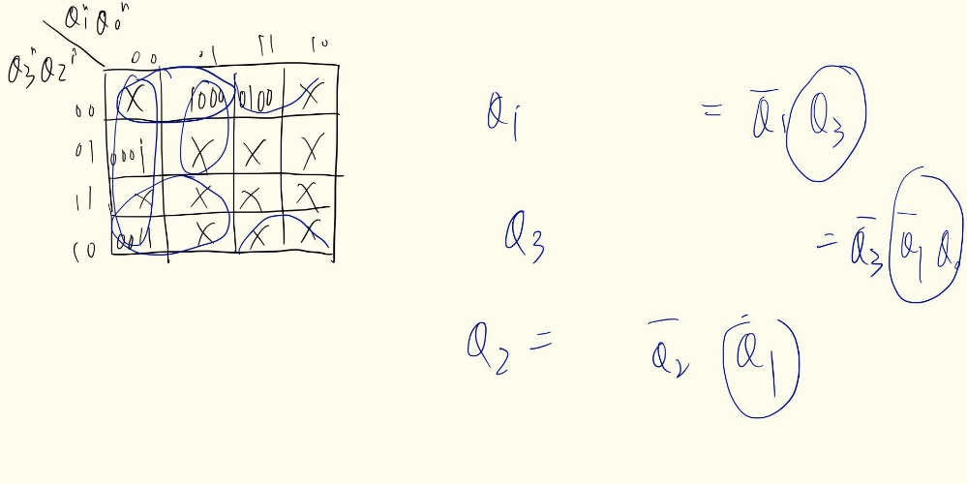

J0=K0=1

J1=Q3 K1=1

J2= Q1 K2=1

J3=Q0 K3=0

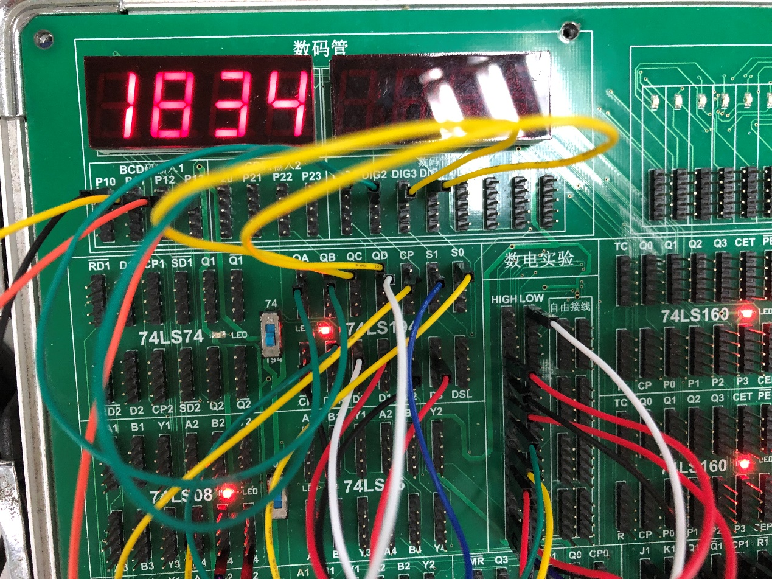

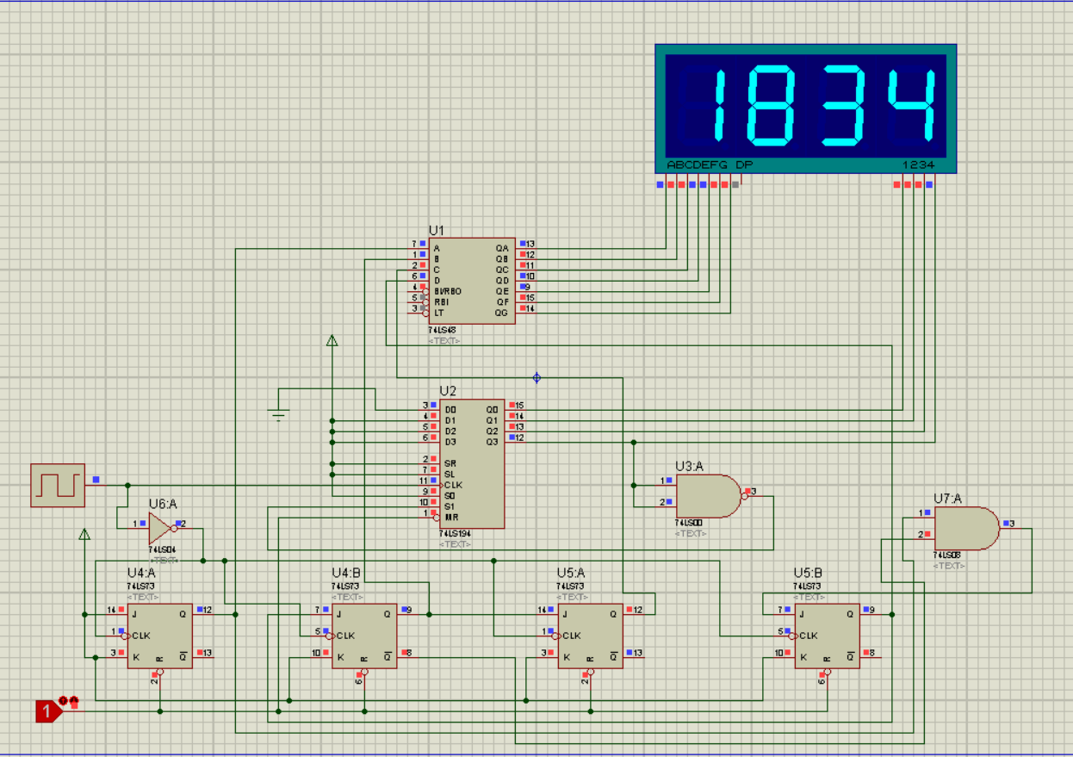

**六、实验心得**

1. 学会了四节拍顺序脉冲发生器的使用
2. 学会了显示位置决定显示内容的显示方法
3. 学会了使用次态卡诺图化简的方法使用JK触发器设计任意特殊计数器
4. 注意在次态卡诺图化简过程中不一定是要化简成最小乘积项之和，而要考虑转化成触发器驱动方程时的最简化
5. 检查自启动